Szkoła Podstawowa Nr 4 w Olecku

Gdzie się znajdujemy ?
Szkoła Podstawowa Nr 4 z Oddziałami Integracyjnymi im. ks. Jana Twardowskiego w Olecku znajduje się w Olecku na Osiedlu Siejnik I 14. Zdjęciem tego budynku poniżej to nasza szkoła.
Rysunek 1 Zdjęcie budynku szkoły
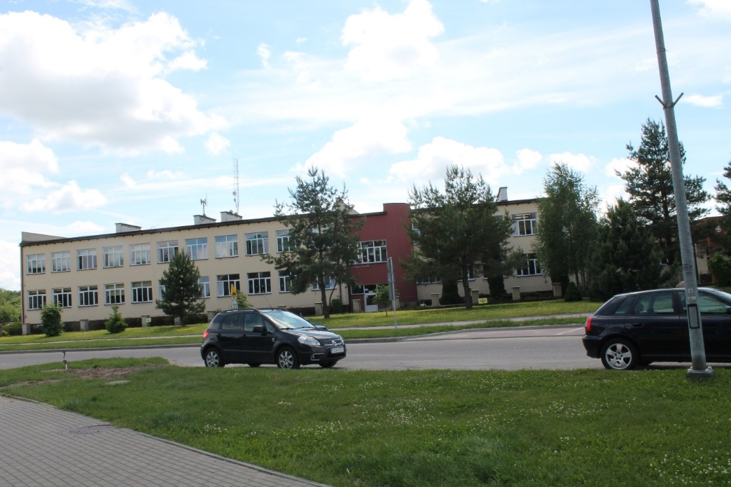
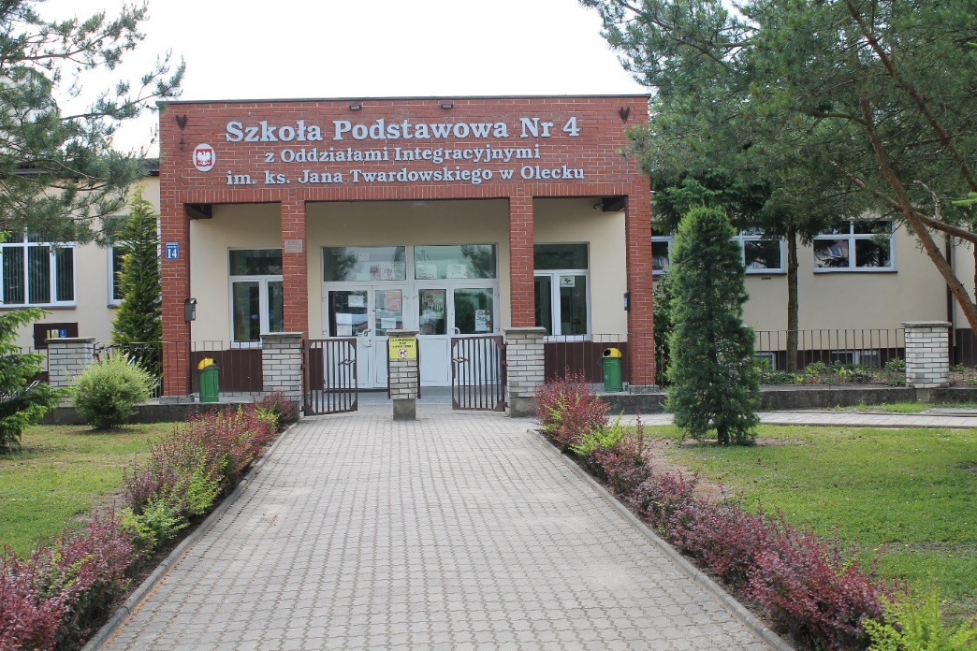
Rysunek 2 Wejście główne do szkoły
Szefem szkoły jest dyrektor. Dyrektorowi w pracy pomaga wicedyrektor oraz inni pracownicy szkoły.

Czym zajmuje się szkoła?
W szkole uczymy i wychowujemy dzieci w wieku od 6 do 15 lat. W naszej szkole są także klasy integracyjne, czyli takie, w których uczą się uczniowie z różnymi niepełnosprawnościami.
Nauka w naszej szkole jest bezpłatna.
Dyrektorem szkoły jest pan Stanisław Kopycki.
Rysunek 3 Sekretariat

Sekretariat
Sekretariat czyli biuro szkoły to miejsce, gdzie możesz załatwić wiele swoich spraw.
Sekretariat szkoły jest czynny w:
- poniedziałek w godzinach od 7:30 do 15:30
- wtorek w godzinach od 7:30 do 15:30
- środa w godzinach od 7:30 do 15:30
- czwartek w godzinach od 7:30 do 15:30
- piątek w godzinach od 7:30 do 15:30

Jak trafić do sekretariatu?
Wchodzisz wejściem głównym. Przechodzisz po schodach w górę. Potem skręcasz w lewo.
Zobaczysz tablicę informacyjną po prawej stronie.
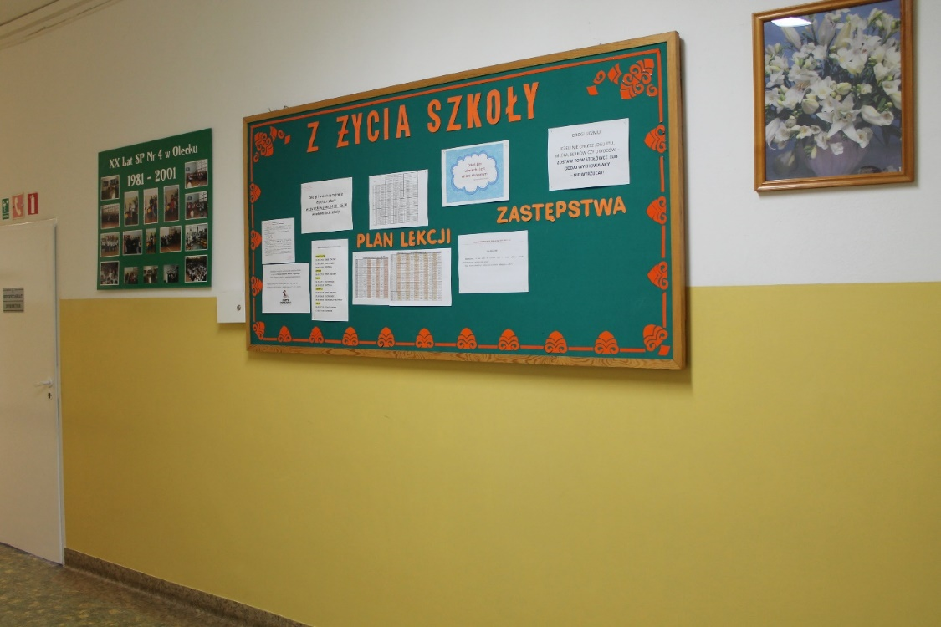
Rysunek 4 Tablica informacyjna
Drzwi sekretariatu znajdują się za tą tablicą i są oznaczone tabliczką „sekretariat”.
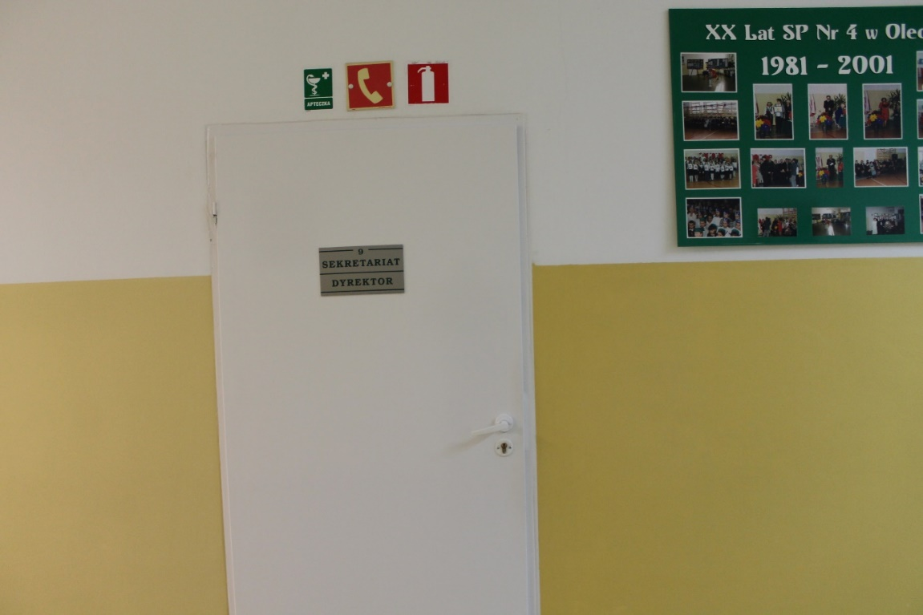
Rysunek 5 Drzwi do sekretariatu

Informacje dla osób poruszających się na wózkach
W szkole są podjazdy dla wózków.
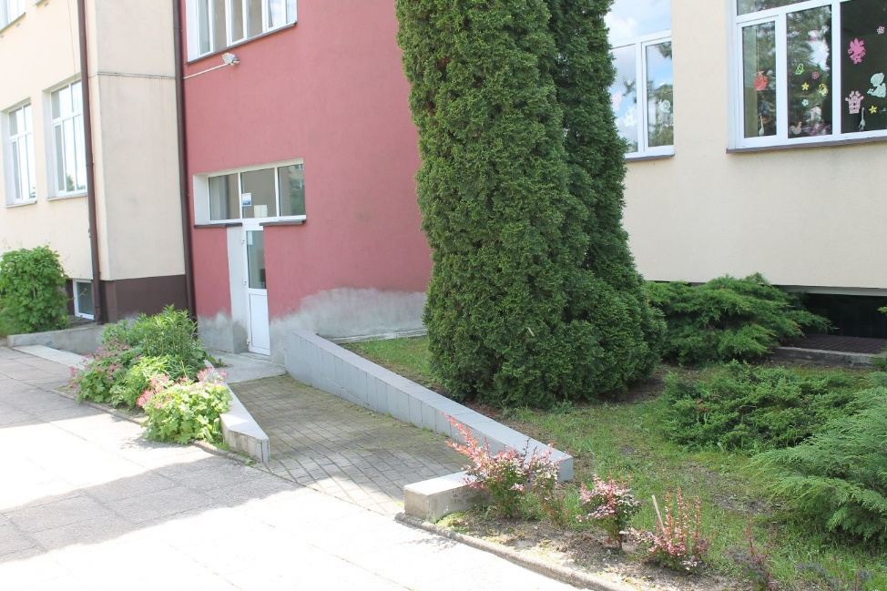
Rysunek 6 Podjazd dla wózków

Aby skorzystać z podjazdu należy wybrać wejście po lewej stronie od wejścia głównego.
W szkole jest winda.
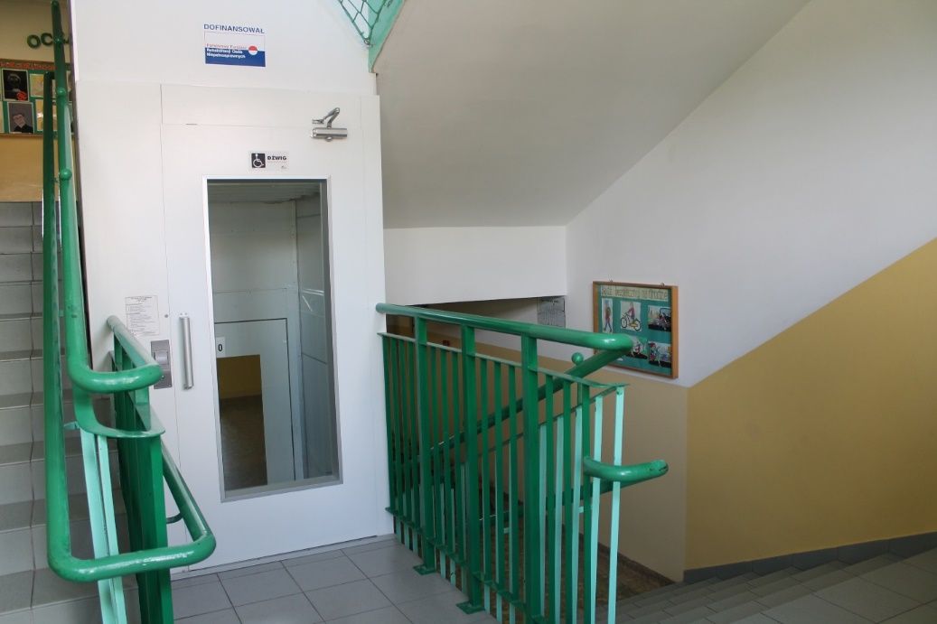
Rysunek 7 Winda

Kontakt z pracownikami szkoły
Możesz do nas:
  - zadzwonić pod numer 87 523 91 00
  - wysłać e-mail na adres: sp4@sp4.olecko.pl
  - napisać pismo i wysłać je na adres: Szkoła Podstawowa Nr 4 w Olecku, Os. Siejnik I 14, 19 – 400 Olecko
  - przyjść do sekretariatu, gdzie możesz załatwić wiele swoich spraw.

W jakich godzinach pracujemy?
Szkoła jest czynna od poniedziałku do piątku w godzinach od 7:30 do 15:30.

